我是來感受一下催淚煙

原创 简思智库 [简思智库](javascript:void(0);)

**简思智库**

微信号 GNSSTT

功能介绍 策者简也，思而后行。

2022-06-28[原文](https://mp.weixin.qq.com/s?__biz=MzUyNzQyMzYwNQ==&mid=2247492048&idx=1&sn=4a86daf474626f23a39e95a774fb7aeb&chksm=fa7d60cacd0ae9dccec934fb6d4ea20e9658b459a0792ac8ef0d140a16d7b6c2159656c6b84f&scene=27#wechat_redirect&cpage=220) 发表于

收录于合集 #香港的声音 241个





**簡思智庫有話説：**

這些年，我們聽太多歪理、太多莫名其妙的理由，終於，大家的腦袋可以恢復正常，不用再事事懷疑。

**這是簡思智庫的第 615 篇原創**

**作者：**屈穎妍，自由撰稿人、作家。

那是一場當所有人是傻瓜的革命，雖然，又真的有好多傻人跟着魔笛起舞。

日前法庭有宗駁回上訴的申請，看報道才知道，原來大話講到那麼假都有人相信。

事緣是2019年11月中大二號橋的戰場，逾百武裝蒙面暴徒聚集，衝擊警方防線，期間有人向警察擲汽油彈，擲中警員，並燒着其制服和盾牌。

當時在場的二十三歲中大女學生鄧希雯被捕，之後被裁定暴動及在非法集結中使用蒙面物品罪成，判監三年九個月。

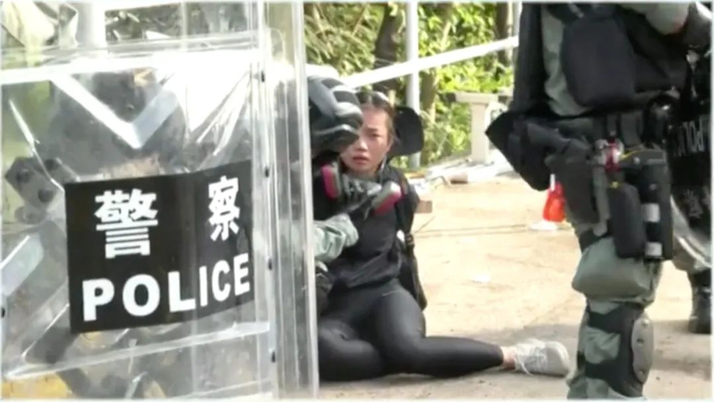

*鄧希雯被制服（港台直播截圖）*

鄧希雯在審訊時曾出庭自辯，她在中大修讀中文及教育雙學士、副修英國文學，2019年到過美國波士頓的大學交流一個學期，同年七月再到立陶宛做義工教小朋友英文，八月才回港。

她喜歡文學創作，尤其注重有現場感的寫作。

所以，那天午飯時從網上看到中大二號橋的事件，便特意去看看，到埗後忽然有人塞她裝備，於是她戴上面罩，當時只專注自己的呼吸聲，進入自己的「感官世界」，感受從未體會過的催淚煙的感覺，和戴上防毒面具的寧靜，她以獲得文學創作的靈感，待得回過神來，已被警察制服。

代表鄧希雯的資深大狀潘熙認為，以上是不可抗拒的推論，認為當時鄧希雯只專注「臨場感」，而並非有心參與暴動。

這樣的藉口都說得出，真的當天下人都是傻瓜。

身處暴動場合，哪管你是開車的、把風的、遞武器的、甚至在旁睇戲的、發夢的……無論有沒有動手，都被視為暴徒，都有罪，這是法律，不是感覺。

上訴庭法官認為原審法官的裁決及分析無懈可擊，案件無可爭辯理據，駁回上訴申請，讓正義得以彰顯。

這是難得的一步，這些年，我們聽太多歪理、太多莫名其妙的理由，終於，大家的腦袋可以恢復正常，不用再事事懷疑，到底是我有問題，還是他們有問題？

**不念过去**

**END**

**不畏将来**



欢迎您投稿原创文章到简思智库，让您的声音被更多人听到



请长按下方二维码添加简思智库工作微信投稿。（或搜索添加微信ID：**GTT_CN**）



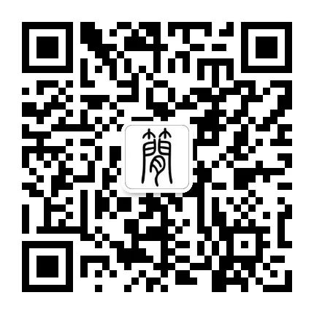





**感谢阅读，请关注我们，或点右下角“赞”和“在看”分享。**



### 精选留言

用户设置不下载评论